Antony Lignac, Baptiste Ballesteros, Alexandre Pumpalovic, Lilian Hammache

Objectif du projet

Ce projet est un site web de jeu de blackjack développé en Svelte pour le front-end et Symfony pour le back-end. Il permet à des utilisateurs de s’inscrire, se connecter, et jouer à des parties de blackjack, tout en conservant un historique de leurs parties et en pouvant supprimer les parties.

Backend - API REST Symfony

Langage et Framework
- Langage : PHP
- Framework : Symfony 7.x
- Type : API REST

Dépendances Principales
- Authentification : LexikJWTAuthenticationBundle (JWT)
- ORM : Doctrine ORM
- Sérialisation : Symfony Serializer

Fonctionnalités Backend
- Gestion des utilisateurs (inscription, connexion)
- Authentification JWT
- Logique métier du jeu de blackjack
- API REST pour les actions de jeu
- Gestion des sessions de jeu

Caractéristiques Techniques

Performance
- Utilisateurs simultanés estimés : ~100 utilisateurs journaliers
- Architecture : Microservices découplés
- Communication : API REST synchrone

Environnement de Développement
- Conteneurisation : Développement en containers Docker
- Hot Reload : Support des modifications en temps réel
- Isolation : Services isolés par containers

Outils de Développement
- Gestionnaire de paquets : Composer
- CLI : Symfony CLI
- ORM : Doctrine avec migrations
- Serveur de développement : Symfony Local Server

Architecture Générale

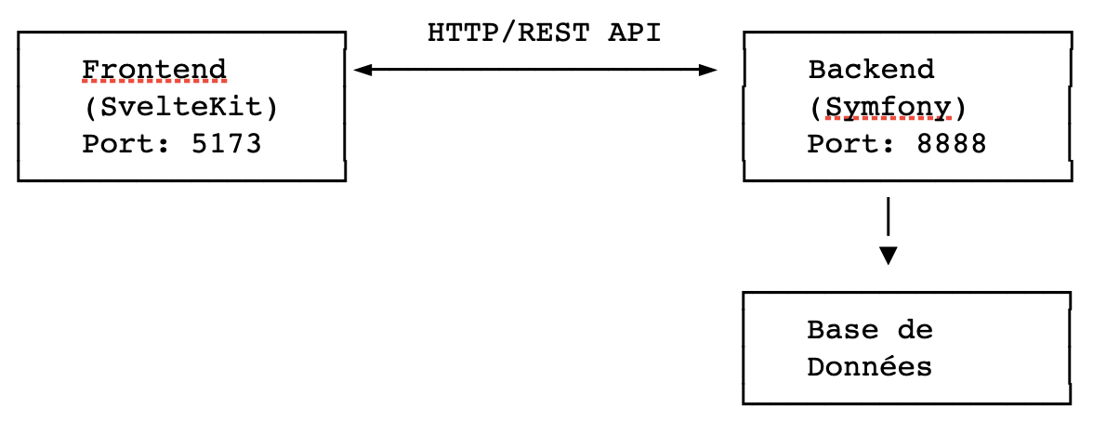

Justification de l'utilisation de Postman pour les tests API

Pourquoi Postman pour tester l'API Blackjack ?

Contexte du Projet
L'application Blackjack utilise une architecture découplée avec un backend Symfony 7 exposant une API REST pure (sans interface graphique intégrée) et un frontend SvelteKit séparé. Cette séparation nécessite des outils spécialisés pour tester efficacement chaque couche indépendamment.

Justifications Techniques et Méthodologiques

Organisation Structurée des Tests
Avantages :
- Hiérarchisation claire des endpoints par domaine métier
- Réutilisation des configurations d'authentification
- Maintenance facilitée des tests par module

Interface Graphique pour API Backend Pure
Le backend Symfony étant une API REST sans interface web, Postman fournit :
- Visualisation intuitive des réponses JSON
- Formatage automatique des données de retour
- Interface graphique pour une API qui n'en possède pas
- Feedback visuel immédiat sur les codes de statut HTTP

Collaboration et Partage d'Équipe
Partage Rapide et Structuré
- Export/Import de collections complètes
- Documentation automatique générée à partir des requêtes
- Synchronisation cloud pour l'équipe QA
- Versionning des collections de tests
Standardisation des Tests
- Templates de requêtes réutilisables
- Variables d'environnement partagées (DEV, STAGING, PROD)
- Scripts de pré/post-requêtes pour l'automatisation

Gestion Avancée de l'Authentification JWT
Fonctionnalités :
- Gestion automatique des tokens JWT
- Refresh automatique des tokens expirés
- Variables d'environnement pour les tokens
- Héritage de l'authentification dans toute la collection

Tests de Séquences de Jeu
- Authentication → Token JWT récupéré
- Création de partie → Game ID généré
- Actions de jeu → Hit/Stand avec validation
- Fin de partie → Résultat et statistiques
- Nettoyage → Suppression des données de test
L'un des principaux avantages de Postman réside dans sa capacité à automatiser l'enchaînement de ces étapes critiques. Grâce aux scripts de pré/post-requêtes et à la gestion des variables d'environnement, chaque étape alimente automatiquement la suivante

Le lien postman
https://github.com/LignacAntony/blackjack/blob/master/documents/BLACKJACK.postman_collection.json

Application Front - Svelte

Dans un premier temps pour tester le front nous allons faire des test manuels sur l’inscription, la navigation, la connexion et la création de partie, la suppression de partie et le logout.
En effet, faire des tests manuels sur l'inscription permet de vérifier la validité des champs, les messages d'erreur, les redirections et de tester facilement différents cas de saisie. Sur la navigation, cela permet de s'assurer que les liens fonctionnent, que les pages sont accessibles selon la connexion, et de repérer des problèmes visuels ou de logique. Pour la connexion, on vérifie la validation des identifiants, les erreurs en cas d’échec, la création de session et le retour utilisateur. Pour la création de partie, cela permet de tester l’affichage du jeu, les interactions et le déroulement complet d’une partie, la suppression d’un partie et la déconnexion.
Globalement, nous utilisons les tests manuels pour détecter rapidement des bugs, valider l’expérience utilisateur et préparer les tests automatisés.

Lien vers test manuel : https://docs.google.com/spreadsheets/d/1lt15GfyKNpF835_LqqwMj9XIIe0amzMdKeYEQs3AL8U/edit?usp=sharing
ou
https://github.com/LignacAntony/blackjack/blob/master/documents/Test%20_%20Test%20manuel.xlsx

